|  |  |
| --- | --- |
|  | **12.02.14** |
|  | 4AHIT  Ari Ayvazyan |

|  |
| --- |
| **[JMS Chatter]** |
| Dokumentation der Installation und Programmierung |

Inhalt

Angabe 0

Designüberlegung 0

Aufwandschätzung 0

Installation & Durchführung 0

Testbericht 0

# Angabe

Implementieren Sie eine Chatapplikation mit Hilfe des Java Message Service. Verwenden Sie Apache ActiveMQ ([http://activemq.apache.org](http://activemq.apache.org/)) als Message Broker Ihrer Applikation. Das Programm soll folgende Funktionen beinhalten:

* Benutzer meldet sich mit einem Benutzernamen und dem Namen des Chatrooms an.   
  Beispiel für einen Aufruf:   
    
  vsdbchat <ip_message_broker> <benutzername> <chatroom>
* Der Benutzer kann in dem Chatroom (JMS Topic) Nachrichten an alle Teilnehmer eine Nachricht senden und empfangen.   
  Die Nachricht erscheint in folgendem Format:  
    
  <benutzername> [<ip_des_benutzers>]: <Nachricht>
* Zusätzlich zu dem Chatroom kann jedem Benutzer eine Nachricht in einem persönlichen Postfach (JMS Queue) hinterlassen werden. Der Name des Postfachs ist die IP Adresse des Benutzers (Eindeutigkeit).  
    
  Nachricht an das Postfach senden:   
  MAIL <ip_des_benutzers> <nachricht>  
    
  Eignes Postfach abfragen:   
  MAILBOX
* Der Chatraum wird mit den Schlüsselwort EXIT verlassen. Der Benutzer verlaesst den Chatraum, die anderen Teilnehmer sind davon nicht betroffen.

Gruppenarbeit: Die Arbeit ist in einer 2er-Gruppe zu lösen und über das Netzwerk zu testen! Abnahmen, die nur auf localhost basieren sind unzulässig und werden mit 6 Minuspunkten benotet!

#### Software:

Apache ActiveMQ Installationspaket ist unter Resource verfügbar.

#### Benotungskriterien:

o 2 Punkte: Installation Message Broker Apache ActiveMQ  
o 8 Punkte: Implementierung des Chatraums (JMS Topic)  
o 6 Punkte: Implementierung der Postfach-Funktionalität (JMS Queue)

#### Quellen:

http://activemq.apache.org/index.html  
http://www.academictutorials.com/jms/jms-introduction.asp  
http://docs.oracle.com/javaee/1.4/tutorial/doc/JMS.html#wp84181  
http://www.openlogic.com/wazi/bid/188010/How-to-Get-Started-with-ActiveMQ  
http://jmsexample.zcage.com/index2.html  
http://www.onjava.com/pub/a/onjava/excerpt/jms_ch2/index.html  
http://www.oracle.com/technetwork/systems/middleware/jms-basics-jsp-135286.html  
http://java.sun.com/developer/technicalArticles/Ecommerce/jms

# Designüberlegung

Das Programm erhält eine GUI über die der User die Möglichkeit besitzt Nachrichten zu empfangen und zu senden.

Dabei soll die Funktionalität und anzeige voneinander getrennt werden.

Es soll eine Klasse erstellt werden, welche Methoden zur Interaktion mit JMS liefert.

Unter Berücksichtigung dieser Grundkonzepte wurde folgendes Konzept erstellt:

# Aufwandschätzung

Der aufwand wurde auf 11 Stunden Arbeitszeit pro Person geschätzt, dabei sollte die Installation aller notwendigen Programme und deren Einrichtung 1 Stunde in Anspruch nehmen.

|  |  |  |
| --- | --- | --- |
|  | *geschätzte Zeit* | *tatsächliche Zeit* |
| **Ari Michael Ayvazyan** | 12 | 15 |
| **Wolfgang Mair** | 12 | 15 |

# Installation & Durchführung

<http://tweedo.com/mirror/apache/activemq/apache-activemq/5.9.0/apache-activemq-5.9.0-bin.zip>





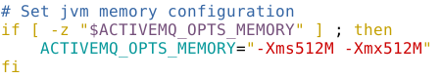

<http://activemq.apache.org/version-5-getting-started.html#Version5GettingStarted-StartingActiveMQ>





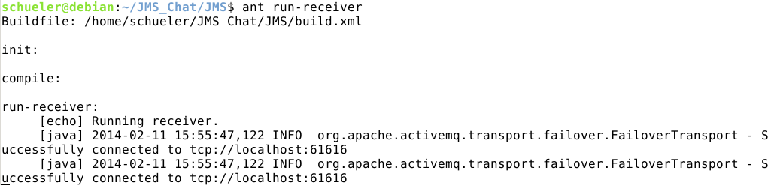

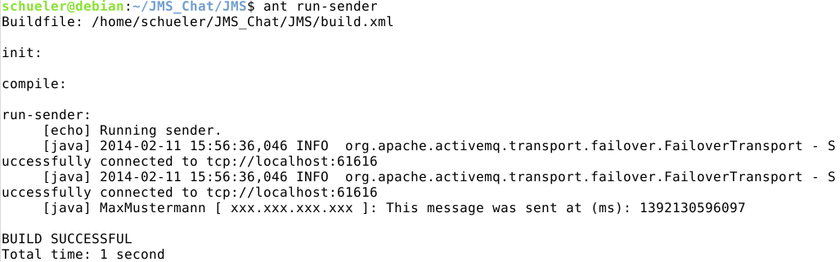

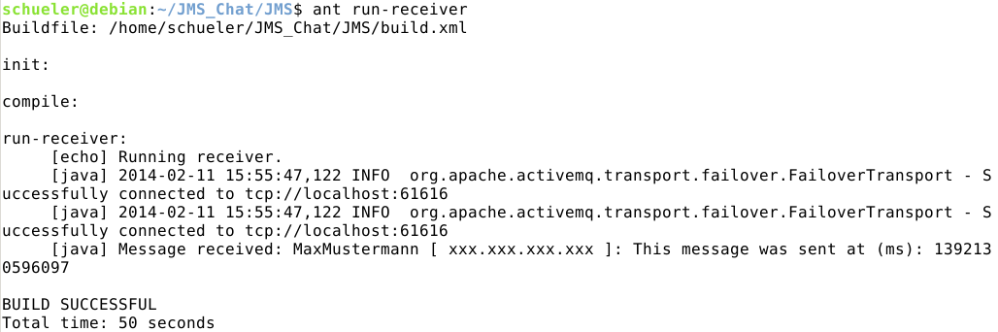

# Testbericht